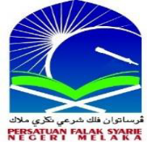


L A P O R A N
KEGIATAN DIALOG RISET ANTAR BANGSA
IMPLEMENTASI KERJASAMA

A N T A R A

FAKULTAS ILMU TARBIYAH DAN KEGURUAN
IAIN SULTAN AMAI GORONTALO
DAN
MELAKA ISLAMIC ASTRONOMICAL SOCIETY

2 0 2 3

LAPORAN HASIL IMPLEMENTASI KERJASAMA

- PROFIL
PIHAK PELAKSANA IMPLEMENTASI KERJASAMA | : | HMJ DAN IKAJUR PAI FITK IAIN SULTAN AMAI GORONTALO
TANGGAL PELAKSANAAN | : | 26 September 2023
MITRA KERJASAMA | : | MELAKA ISLAMIC ASTRONOMICAL SOCIETY
ALAMAT | : | Jl. Sultan Amai Kelurahan Pone Kabupaten Gorontalo

- DASAR PELAKSANAAN
Perjanjian Kerjasama Antara Fakultas Ilmu Tarbiyah dan Keguruan Institut Agama Islam Negeri (IAIN) Sultan Amai Gorontalo dan Melaka Islamic Astrnomical Society pada tanggal 14 November 2023

- LEVEL KERJASAMA
√ |  | Internasional
 |  | Nasional
 |  | Lokal/Wilayah

- BENTUK KERJASAMA
√ |  | Pendidikan
√ |  | Penelitian
 |  | Pengabdian Kepada Masyarakat

- JUDUL KEGIATAN IMPLEMENTASI KERJASAMA
 |  | International joint research collaboration and publication
 |  | Internasional Lectures Excange
 |  | Internship opportunities
√ |  | Participation in academic meetings

Gorontalo, 15 November 2023
Pelapor/Penanggungjawab |  | 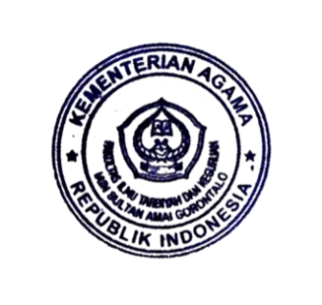  Dekan  Fakultas Ilmu Tarbiyah dan Keguruan
  Dr. Najamuddin Petta Solong, M.Ag.  NIP. 197205132006041002 |  |   Dr. Said Subhan Posangi, M.Pd.I  NIP. 197007172000031001

LAPORAN HASIL IMPLEMENTASI KERJASAMA
DIALOG RISET ANTAR BANGSA

A. Pendahuluan
Dalam upaya meningkatkan mutu riset mahasiswa, khususnya di lingkungan Jurusan Pendidikan Agama Islam (PAI), dibutuhkan forum ilmiah yang mampu memberikan ruang dialog serta penguatan metodologis dan tematik bagi para mahasiswa.
Riset yang bermutu tidak hanya ditentukan oleh kemampuan teknis dalam penyusunan karya ilmiah, tetapi juga oleh pemahaman yang mendalam terhadap substansi kajian dan pendekatan keilmuan yang relevan. Oleh karena itu, diperlukan sinergi antara mahasiswa, dosen, dan alumni dalam membangun ekosistem riset yang produktif, inovatif, dan berstandar internasional.
Berangkat dari kebutuhan tersebut, Ikatan Alumni Jurusan Pendidikan Agama Islam bekerjasama dengan Himpunan Mahasiswa Jurusan Pendidikan Agama Islam Fakultas Ilmu Tarbiyah dan Keguruan (FITK) IAIN Sultan Amai Gorontalo menyelenggarakan kegiatan Dialog Riset Antar Bangsa dengan tema “Menghasilkan Riset Mahasiswa yang Bermutu.”
Dengan adanya kegiatan ini, diharapkan dapat menjadi titik awal lahirnya riset-riset mahasiswa yang unggul, relevan dengan kebutuhan zaman, serta berkontribusi nyata terhadap pengembangan ilmu Pendidikan Agama Islam.
B. Dasar Pelaksanaan
Implentasi Kegiatan didasarkan pada Perjanjian Kerjasama antara Fakultas Ilmu Tarbiyah dan Keguruan Institut Agama Islam Negeri (IAIN) Sultan Amai Gorontalo dan Melaka Islamic Astrnomical Society pada tanggal 14 November 2023.
B. Tujuan Kerjasama
Kegiatan Dialog Riset Antar Bangsa sebagai implementasi kerjasama antara HMJ PAI dan Ikatan Alumni Jurusan Pendidikan Agama Islam Fakultas Ilmu Tarbiyah dan Keguruan IAIN Sultan Amai Gorontalo dan Melaka Islamic Astronomical Sociey bertujuan untuk:
- Meningkatkan kompetensi pedagogik alumni dan mahasiswa Prodi PAI khususnya dalam metodologi penelitian berbasis Kawasan.
- Memperkenalkan metodologi penelitian dengan pendekatan multidisiplin berbasis Islam.
- Menguatkan kerjasama antara FITK IAIN Gorontalo dan Melaka Islamic Astronomical Sociey dalam bidang keilmuan multidispliner dan riset.
- Menyediakan forum berbagi pengalaman di kalangan dosen, alumni, dan mahasiswa di bidang akademik dan riset.
C. Manfaat Implementasi Kerjasama
Berikut adalah beberapa manfaat implementasi kegiatan "Dialog Riset Antar Bangsa" dengan tema “Menghasilkan Riset Mahasiswa yang Bermutu”:
- Meningkatkan Pemahaman Metodologis Mahasiswa
Kegiatan ini membantu mahasiswa memahami secara lebih mendalam tentang perumusan masalah dan penyusunan judul dalam penelitian kualitatif dan kuantitatif.
- Mendorong Lahirlah Riset Mahasiswa yang Berkualitas
Dengan bimbingan dari para pakar dan narasumber berpengalaman, mahasiswa memperoleh wawasan dan panduan yang aplikatif untuk menghasilkan riset yang bermutu dan relevan.

- Membuka Wawasan Internasional Mahasiswa
Kehadiran narasumber dari Universiti Kebangsaan Malaysia memberikan perspektif global dan memperkaya cakrawala mahasiswa dalam bidang riset Pendidikan Agama Islam.
- Menumbuhkan Semangat Kolaborasi Akademik
Kolaborasi antara alumni, dosen, dan mahasiswa memperkuat jaringan akademik dan membuka peluang untuk riset bersama lintas generasi dan institusi.
- Mendorong Pemanfaatan Teknologi dalam Penelitian
Materi tentang riset berbasis teknologi abad 21 memberikan motivasi kepada mahasiswa untuk memanfaatkan teknologi digital dalam proses penelitian, mulai dari pengumpulan data hingga penyusunan laporan.
- Meningkatkan Kepercayaan Diri Mahasiswa dalam Berdialog Ilmiah
Sesi dialog dan tanya jawab melatih mahasiswa untuk mengemukakan ide, bertanya kritis, dan berdiskusi secara ilmiah dengan para ahli.
- Memperkuat Kapasitas Lembaga dalam Pembinaan Riset
Kegiatan ini menjadi bukti komitmen Jurusan PAI dan FITK IAIN Sultan Amai Gorontalo dalam menciptakan ekosistem akademik yang mendukung pengembangan riset mahasiswa secara berkelanjutan.

D. Pelaksanaan Kegiatan
Kegiatan ini dilaksanakan pada hari Selasa, 26 September 2023, bertempat di Aula FITK IAIN Sultan Amai Gorontalo dan diikuti oleh sekitar 200 mahasiswa secara langsung serta 50 peserta lainnya melalui Zoom Meeting.
Kegiatan ini menghadirkan narasumber dari kalangan akademisi dalam dan luar negeri. Narasumber pertama, Dr. Najamuddin Petta Solong, M.Ag. (Ketua Jurusan PAI dan Pengampu Mata Kuliah Kawasan Penelitian PAI) membahas tema “Perumusan Masalah dan Judul Penelitian Kualitatif.” Selanjutnya, Dr. Fatimah Djafar, M.Pd. (Dosen FITK IAIN Sultan Amai Gorontalo) menyampaikan materi dengan tema “Perumusan Masalah dan Judul Penelitian Kuantitatif.”
Selain itu, kegiatan ini turut menghadirkan dua narasumber dari Universiti Kebangsaan Malaysia yang hadir secara daring, yaitu Dr. Ahmad Fakhrurrazi dengan materi “Kiat Sukses Mengawali Riset Tafsir Tarbawi” dan Dr. Kassim Bahali dengan materi “Tips Memulai Riset Berbasis Teknologi Abad 21 bagi Mahasiswa Pendidikan Agama Islam.” Keterlibatan narasumber internasional ini memberikan dimensi baru dalam memperluas wawasan riset mahasiswa, sekaligus menjadi ajang kolaborasi lintas negara dalam pengembangan keilmuan PAI.
Dialog riset ini ditutup dengan sesi diskusi dan tanya jawab interaktif yang melibatkan mahasiswa baik secara langsung maupun daring. Seluruh rangkaian kegiatan berlangsung dengan lancar hingga pukul 23.00 WITA dan ditutup dengan sesi foto bersama. Kegiatan ini terselenggara dengan biaya mandiri berkat kerja keras panitia yang diketuai oleh Risman Suleman, M.Pd. dan Sekretaris Ilham Ampo, M.Pd. serta dukungan dari berbagai pihak yang turut menyukseskan kegiatan ini.
E. Pihak Yang Terlibat
Adapun pihak yang dilibatkan dalam kegiatan Dialog Riset ini, sebagai berikut:
- Keterlibatan narasumber dari Universitas Kebangsaan Malaysia Dr. Kassim Bahali (Melaka Islamic Astronomical Society); dan Dr. Ahmad Fakhrurrazi (Dosen Univ. Kebangsaan Malaysia)
- Keterlibatan narasumber dari dosen Prodi PAI yaitu: a) Dr. Najamuddin Petta Solong, M.Ag. (Ketua Jurusan PAI), Dr. Fatimah Djafar, M.Pd. (Dosen IAIN Sultan Amai Gorontalo);
- Keterlibatan 1 (satu) alumni Prodi PAI IAIN Sultan Amai Gorontalo sebagai moderator, yaitu Muh. Rizki Mokodompit, M.Pd.;
- Keterlibatan 2 (satu) orang Alumni PAI IAIN Sultan Amai Gorontalo sebagai panitia, yakni: Risman Suleman, M.Pd. dan Ilham Ampo, M.Pd.;
- Keterlibatan seluruh pengurus HMJ PAI dan IKA Alumni Jurusan PAI FITK IAIN Sultan Amai Gorontalo;
- Keterlibatan 200 mahasiswa secara langsung serta 50 peserta lainnya melalui Zoom Meeting.
E. Penutup
Kegiatan Dialog Riset Antar Bangsa dengan tema “Menghasilkan Riset Mahasiswa yang Bermutu” telah berlangsung dengan sukses dan penuh antusiasme. Melalui penyampaian materi dari para narasumber nasional dan internasional, baik secara langsung maupun daring, mahasiswa memperoleh wawasan yang luas serta pemahaman yang mendalam mengenai teknik dan strategi dalam merancang penelitian yang berkualitas, baik kualitatif maupun kuantitatif.
Kegiatan ini tidak hanya memperkaya pengetahuan metodologis mahasiswa, tetapi juga memperkuat semangat kolaborasi akademik lintas generasi dan lintas negara. Kehadiran narasumber dari Melaka Islamic Astronomical Society dan Universiti Kebangsaan Malaysia menjadi bukti bahwa dialog ilmiah dapat melampaui batas geografis dan membuka peluang pertukaran pemikiran yang konstruktif di era globalisasi.
Atas terselenggaranya kegiatan ini dengan lancar dan penuh manfaat, panitia pelaksana yang diketuai oleh Risman Suleman, M.Pd., dan Sekretaris Ilham Ampo, M.Pd., menyampaikan apresiasi dan ucapan terima kasih yang sebesar-besarnya kepada seluruh pihak yang telah berpartisipasi, khususnya kepada para narasumber, peserta, dan semua pihak yang telah mendukung kegiatan ini secara mandiri.
Semoga kegiatan ini menjadi langkah awal yang berkelanjutan dalam membangun budaya riset yang kuat dan menghasilkan karya ilmiah mahasiswa yang tidak hanya memenuhi standar akademik, tetapi juga berdampak nyata bagi pengembangan ilmu Pendidikan Agama Islam.
G. Lampiran-Lampiran
1. Foto-Foto Kegiatan
2. Link Berita
3. SK Penyelenggara Kegiatan
4. Piagam Kegiatan
5. Naskah MoU

FOTO-FOTO KEGIATAN

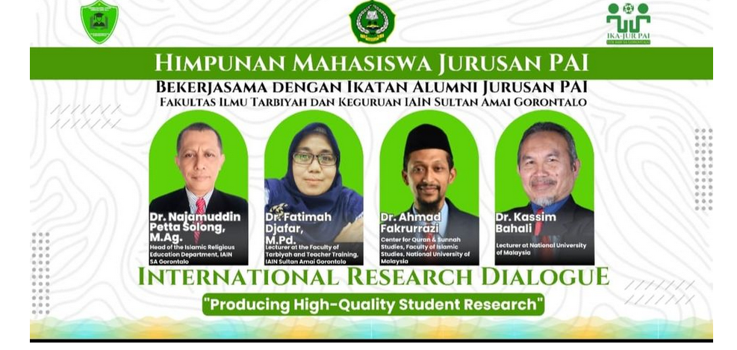

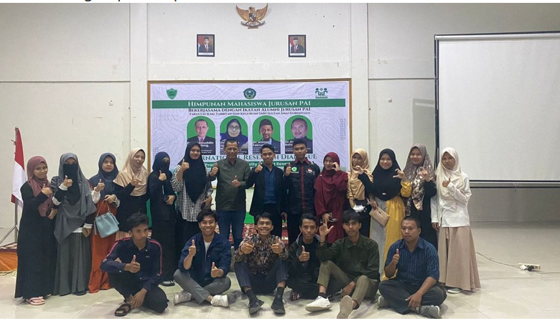

FOTO-FOTO KEGIATAN

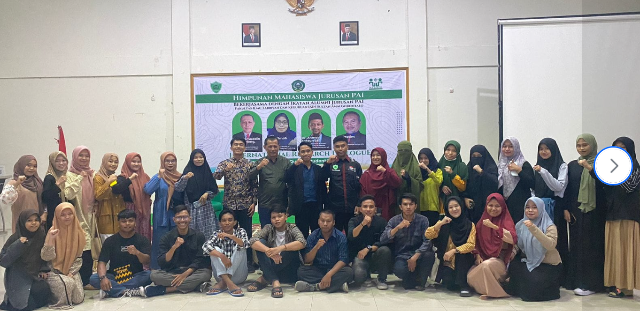

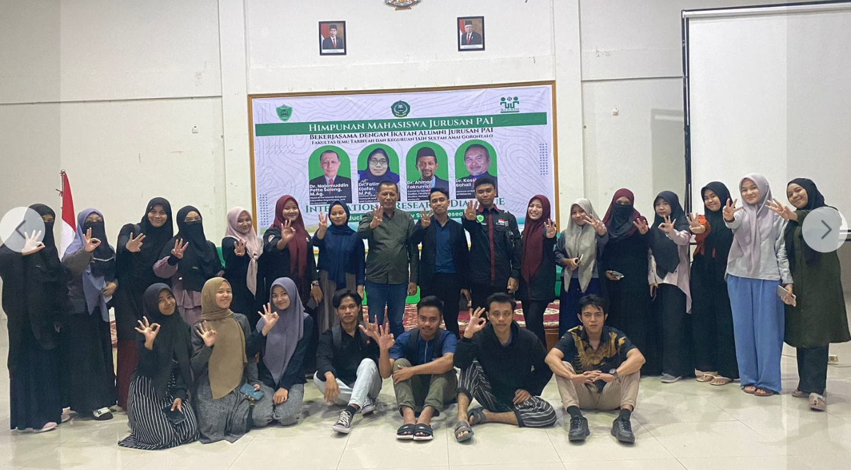

Tanda Tangan LoI

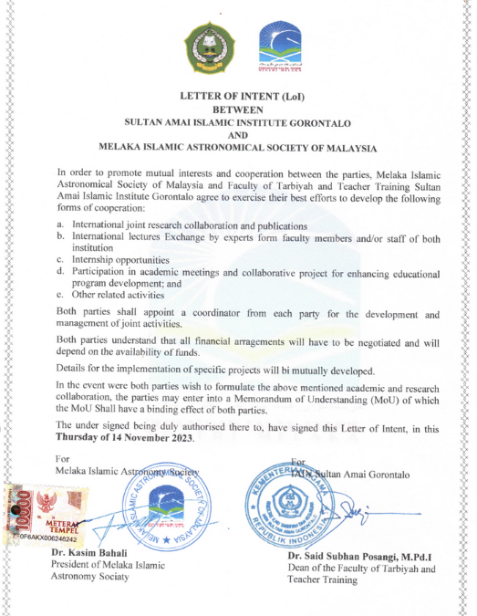

Link Berita:
https://pai.iaingorontalo.ac.id/hmj-pai-berkolaborasi-dengan-ikatan-alumni-gelar-dialog-riset-antar-bangsa/

SERTIFIKAT NARASUMBER

